

**INSTITUTO TECNOLÓGICO DE OAXACA**

**INGENIERÍA EN SISTEMAS COMPUTACIONALES**

**MATERIA**: INGENIERÍA DE SOFTWARE

**ACTIVIDAD 1 T3:** “REPORTE DE AVANCE 1/4 DEL 14 AL 19 DE JUNIO 2021“

**ALUMNOS**:   
DIEGO REVILLA JOSÉ ANTONIO  
GARCÍA GARCÍA JOSÉ ÁNGEL  
ROMÁN HERNÁNDEZ ESTEBAN DANIEL  
MANZANO SÁNCHEZ ISRAEL

**GRUPO:** 6SB

**HORA:** 09:00 – 10:00

|  |
| --- |
| reporte de avance 1/4  **HuxGym**  Elaboró: García García José Ángel Fecha: 19 de junio del 2021 |
| **Objetivo del proyecto:**  HuxGym es un sistema web para empleados y administradores correspondientes a un gimnasio, con el propósito de automatizar la gestión del gimnasio la cual corresponde a: gestión de ventas y compras, gestión de productos fitness, gestión de membresías, control de accesos y registro de clientes, y la gestión de los empleados. |

# salud del proyecto (verde, amarillo o rojo)

|  |
| --- |
| VERDE: El proyecto se encuentra en verde, debido a que lo que se entregó en el sprint es lo planeado al principio del mismo, el equipo de backend tuvo tiempo de adelantar tareas del siguiente sprint ya que aprendieron de buena forma la tecnología empleada, por otra parte, el equipo de frontend terminó de forma muy forzada sus tareas, es decir, les costó mucho por el manejo de las tecnologías y las tareas las realizaron en un tiempo de mucha tensión pero finalmente completándola. Al presentar de forma adecuada lo planeado, y por el tamaño y carga de tareas, se puede concluir que el proyecto se encuentra en verde. |
|  |

# resumen

|  |  |  |  |
| --- | --- | --- | --- |
| Puntos presupuestados | 585 | Puntos alcanzados hasta la fecha | 182 |
| Horas dedicadas por día (por equipo) | **16** | **Avance del proyecto (%)** | **31.11%** |
| Horas estimadas para terminar el proyecto | **448** | **Avance del proyecto estimado (%)** | **100%** |

# tareas terminadas esta semana

|  |  |  |
| --- | --- | --- |
| Tarea | Puntos | Desarrollador |
| Implementación del diseño de las bases de datos | 3 | José Ángel y José Antonio |
| Login | 3 | José Ángel |
| Logout | 3 | José Ángel |
| Activación de cuenta | 4 | José Ángel |
| Restablecer contraseña | 4 | José Ángel |
| Cambiar contraseña | 3 | José Ángel |
| Visualizar perfil | 3 | José Ángel |
| Registrar checkin | 4 | José Ángel |
| Registrar checkout | 4 | José Ángel |
| Cerrar caja | 4 | José Ángel |
| Abrir caja | 4 | José Ángel |
| Registro de usuarios | 6 | José Ángel |
| Listar usuarios | 3 | José Ángel |
| Listar usuario específico | 3 | José Ángel |
| Editar usuario | 4 | José Ángel |
| Eliminar usuario | 2 | José Ángel |
| Deploy del API | 7 | José Ángel |
| Registro de clientes | 6 | José Antonio |
| Listar clientes | 3 | José Antonio |
| Listar cliente específico | 3 | José Antonio |
| Editar cliente | 4 | José Antonio |
| Eliminar cliente | 6 | José Antonio |
| Interfaz de login | 6 | Israel |
| Interfaz de Logout | 4 | Israel |
| Interfaz de restauración de contraseña | 4 | Israel |
| Interfaz del módulo de dashboard | 6 | Israel |
| Interfaz de opciones de perfil | 4 | Israel |
| Interfaz de ver perfil | 4 | Israel |
| Interfaz de registro de entradas y salidas del usuario | 6 | Israel |
| Interfaz del módulo cliente | 6 | Esteban Daniel |
| Interfaz registrar cliente | 5 | Esteban Daniel |
| Interfaz de ver detalles de clientes | 3 | Esteban Daniel |
| Interfaz editar cliente | 4 | Esteban Daniel |
| Interfaz eliminar cliente | 3 | Esteban Daniel |
| Interfaz del módulo de empleados | 6 | Esteban Daniel |
| Interfaz de registrar usuario | 5 | Esteban Daniel |
| Interfaz de ver detalles de usuario | 3 | Esteban Daniel |
| Interfaz de editar usuario | 4 | Esteban Daniel |
| Interfaz de eliminar usuario | 3 | Esteban Daniel |
| Registro de hoja clínica | 8 | José Antonio |
| Listar hojas clínicas | 3 | José Antonio |
| Listar hoja clínica específica | 3 | José Antonio |
| Editar hoja clínica | 6 | José Antonio |
| Eliminar hoja clínica | 3 | José Antonio |

|  |  |
| --- | --- |
|  | * 182 |

# Tareas que se pretender terminar la próxima semana:

Las tareas que se realizarán la próxima semana corresponde a la segunda parte del módulo de clientes, esencialmente la parte de hojas clínicas, así como también los módulos de productos y membresías y ventas.

* Listar clientes activos en GYM
* Interfaz de clientes activos en GYM
* Configurar el servidor para trabajar con imágenes
* Deploy del sistema web con dominio
* Visualizar las imágenes de los productos
* Visualizar las imágenes de los clientes
* Visualizar las imágenes de los empleados
* Interfaz del submódulo de hojas clínicas
* Interfaz de registrar hoja clínica
* Interfaz de ver detalles de hoja clínica
* Interfaz de editar hoja clínica
* Interfaz de eliminar hoja clínica
* Registro de productos
* Listar productos
* Ver detalles de producto específico
* Editar producto
* Eliminar producto
* Registro de categorías
* Listar categorías
* Ver detalles de categoría específica
* Edita categoría
* Eliminar categoría
* Registro de proveedores
* Listar proveedores
* Ver detalles de proveedor específico
* Editar proveedor
* Eliminar proveedor
* Registrar membresía al cliente
* Registro de membresías
* Listar membresías
* Ver detalles de membresía específica
* Editar membresía
* Eliminar membresía
* Interfaz del módulo de productos
* Interfaz de registrar producto
* Interfaz de ver detalles de producto
* Interfaz de editar producto
* Interfaz de eliminar producto
* Interfaz del submódulo de proveedor
* Interfaz de registrar proveedor
* Interfaz de ver detalles de proveedor
* Interfaz de editar proveedor
* Interfaz de eliminar proveedor
* Interfaz del módulo de categorías
* Interfaz de registrar categoría
* Interfaz de ver detalles de categoría
* Interfaz de editar categoría
* Interfaz de eliminar categoría
* Interfaz del módulo de membresías
* Interfaz de registrar membresía
* Interfaz de ver detalles de membresía
* Interfaz de editar membresía
* Interfaz de eliminar membresía

# problemas identificados:

# Algunos de los problemas que se identifican que afectarán a la próxima semana, son los siguientes.

# La inestabilidad de conexión de Internet del equipo, provoca que las reuniones se cambien de hora de forma espontánea.

# integrantes del equipo

* DIEGO REVILLA JOSÉ ANTONIO
* GARCÍA GARCÍA JOSÉ ÁNGEL
* ROMÁN HERNÁNDEZ ESTEBAN DANIEL
* MANZANO SÁNCHEZ ISRAEL

# PRuebas de lo realizado

El login es lo primero que se visualiza al entrar el sistema, está modificado al gusto del cliente, debido a que pedía un fondo personalizado y además que fuera transparente.

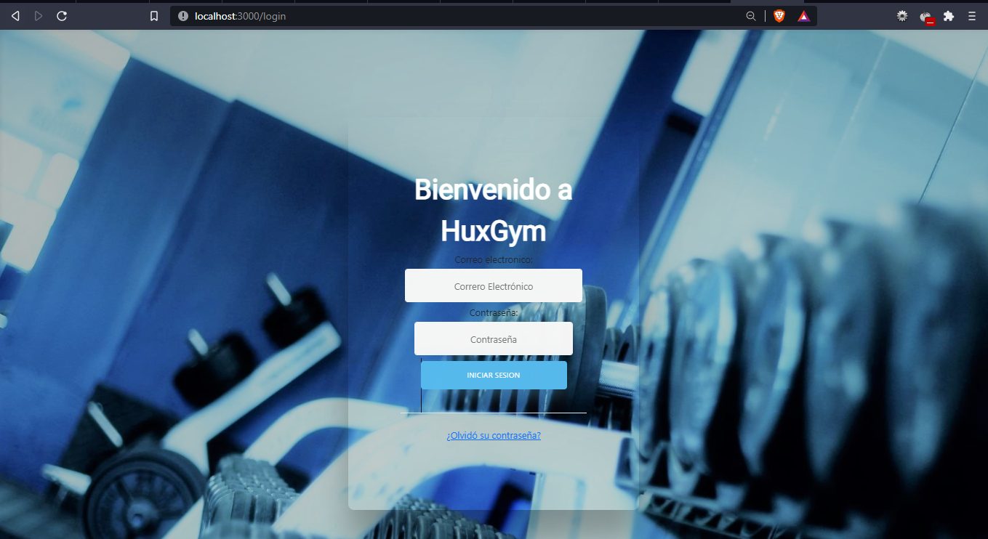

Para restaurar contraseña, es la parte cuando el usuario la olvida, y lo que se visualiza es lo siguiente. Solo se requiere del correo del usuario para enviarle la contraseña vía correo electrónico.

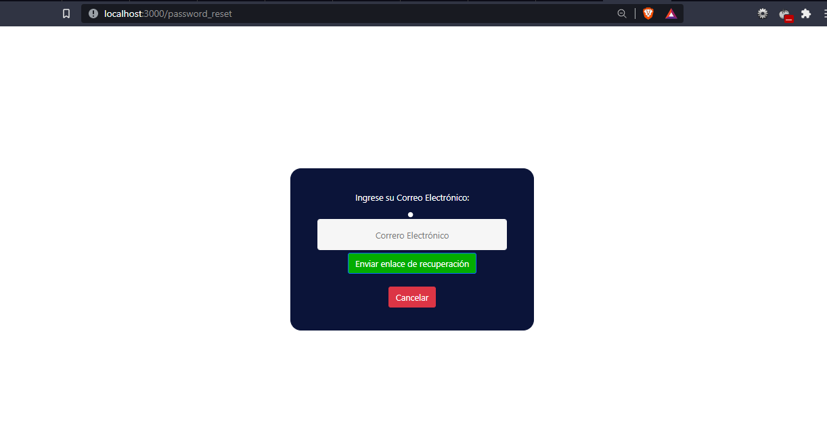

Y al correo llega un mensaje cómo el siguiente.

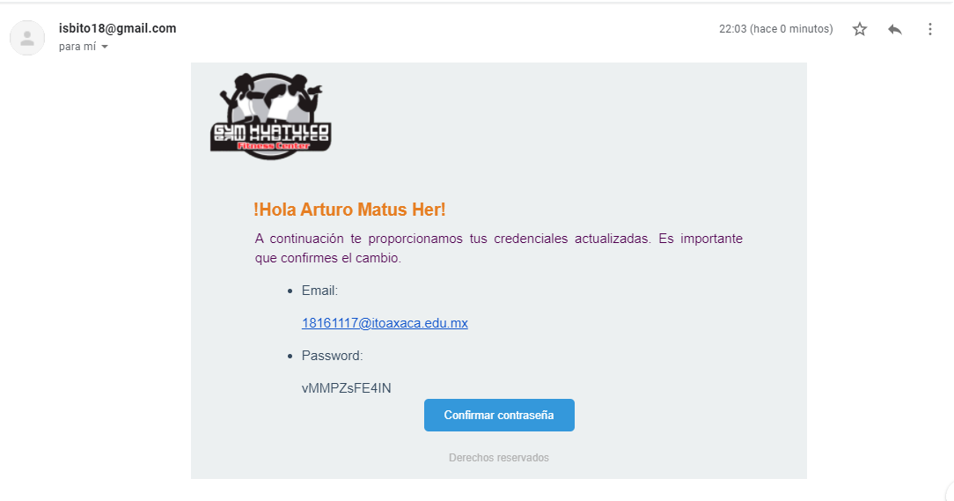

Y al confirmar la contraseña se visualiza lo siguiente.

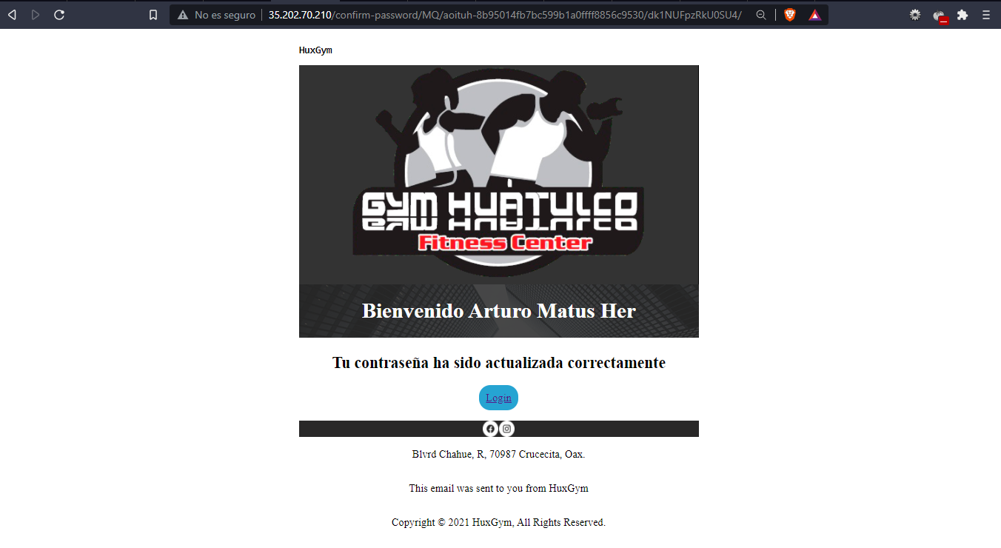

El dashboard inicial, es este, la parte faltante es porque los compañeros de frontend priorizaron la tabla.

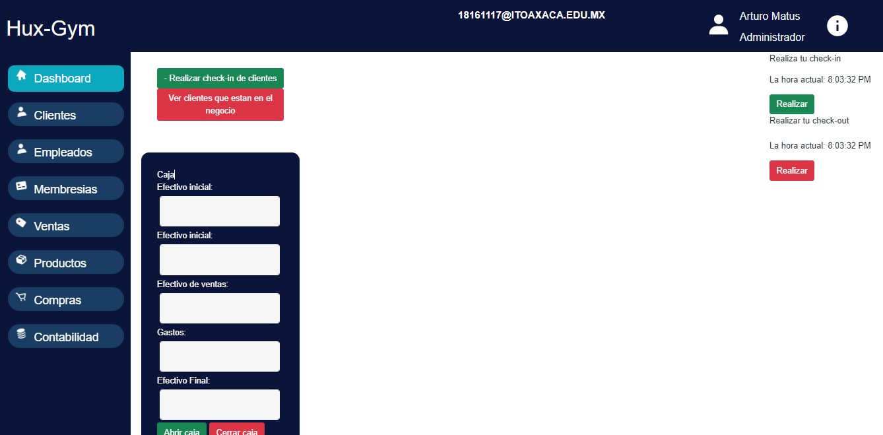

Esta parte son las opciones que tiene el cliente respecto a su perfil.

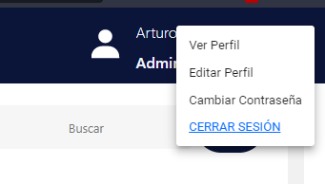

Al dar clic en ver perfil, se muestra la información respecto al usuario logueado, no te permite editar la información. La foto no está al alcance de este sprint, eso es en el siguiente.

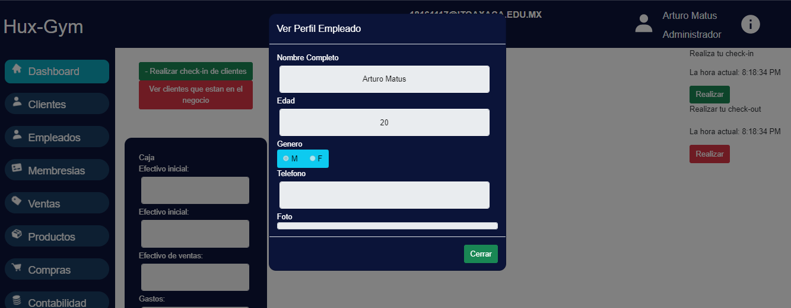

Y al dar clic en la opción de editar perfil, entonces se muestra una ventana cómo la anterior pero ahora si se permite editar.

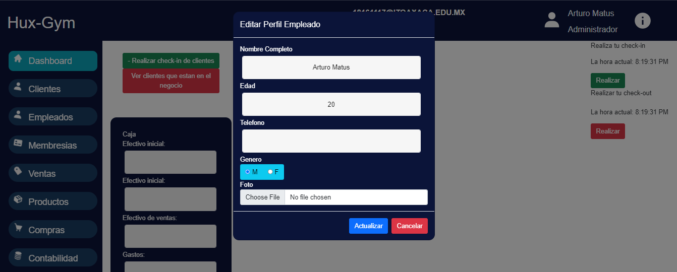

Y si la opción es la de cambiar contraseña, entonces se despliega el siguiente formulario para realizar dicha acción.

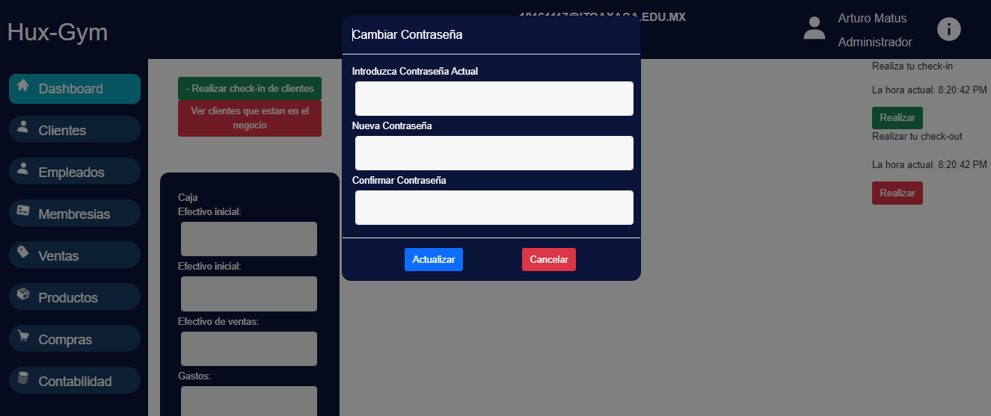

Al ejecutarse la acción anterior, entonces le llega al correo del usuario un correo, con la notificación de este cambio de contraseña. Y este correo es el siguiente,

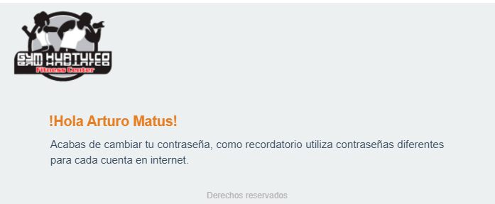

Para abrir una caja, es tan sencillo como introducir la cantidad inicial de dinero.

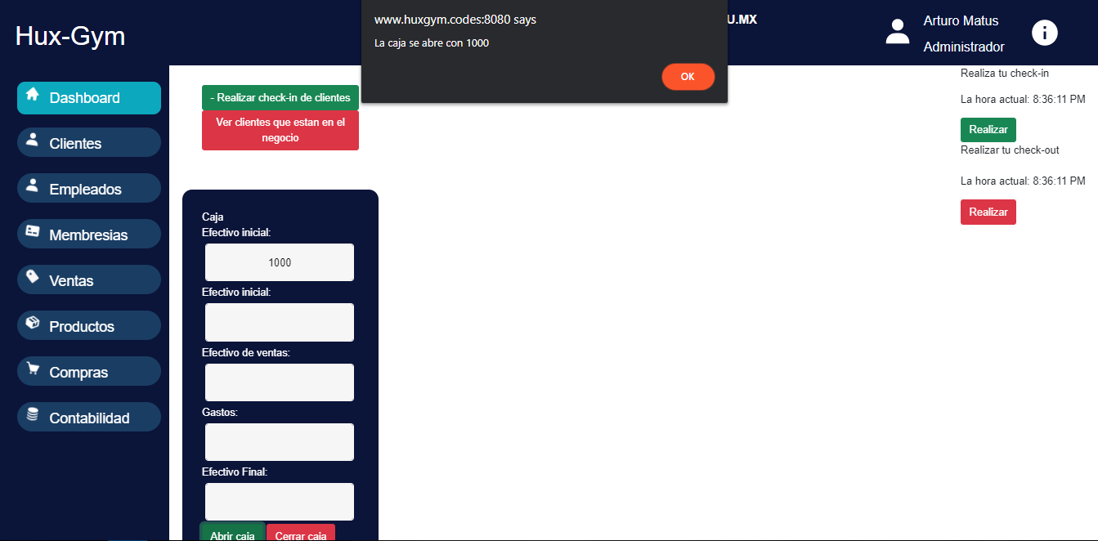

Para realizar el checkin del usuario logueado, basta con dar clic en la parte superior derecha, en el apartado de realizar checkin, en el botón de realizar de color verde.

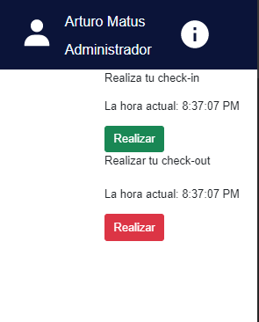

Y para realizar el checkout, es en el botón de color rojo.



El módulo de clientes, se visualiza los clientes ya registrados, está la opción de agregar el cliente y editar, esta vista al ser de usuario administrador tiene la opción de eliminar. La parte de hojas clínicas ya está el botón pero la vista muestra algo vacío debido a que no está al alcance de este sprint.

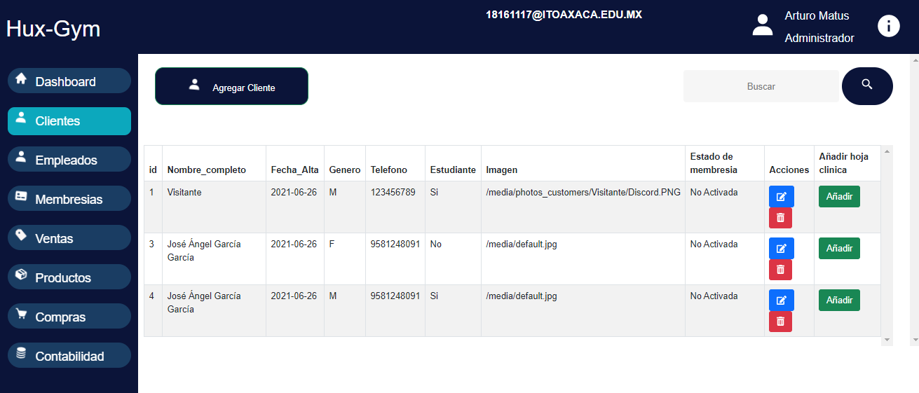

Para registrar un cliente, se despliega el siguiente formulario.

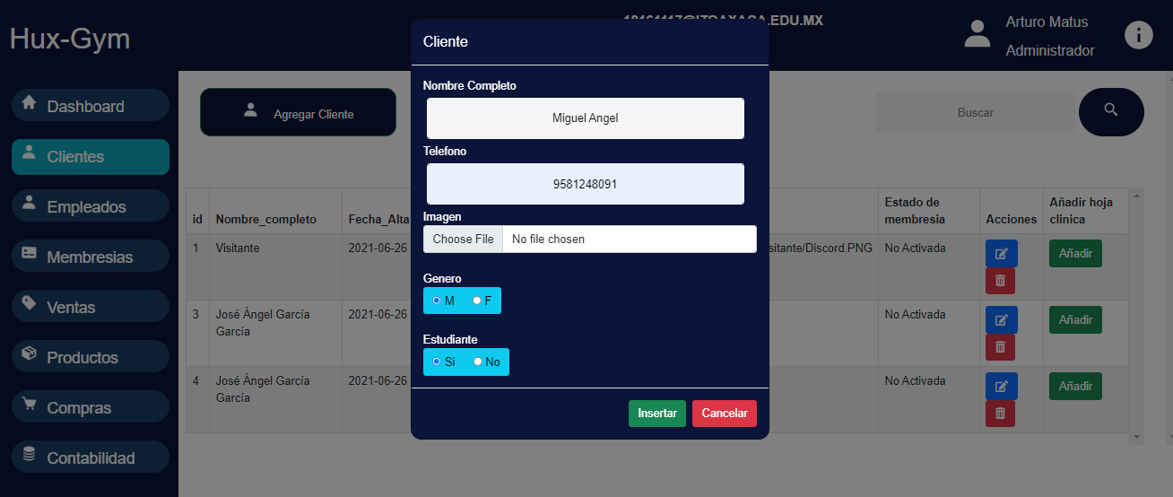

Para editar los datos, primeros se visualizan los actuales, y se puede editar los presentados, que corresponden a todos los datos.

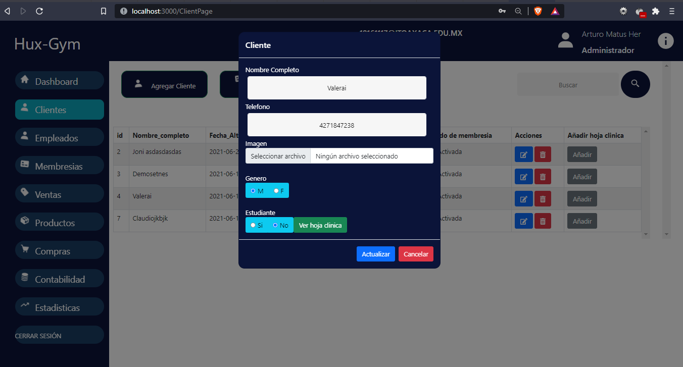

Para eliminar un registro de cliente, basta con pulsar en el icono rojo, y esta solo está habilitado para administrador. Te muestra información del cliente y te pide la confirmación.

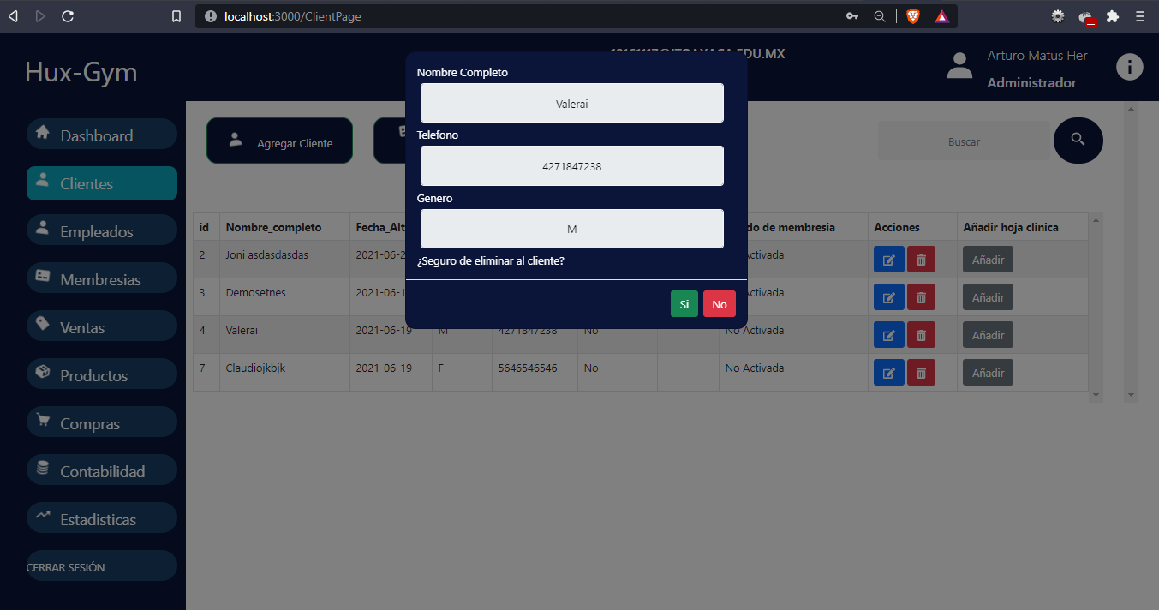

Registrar un empleado, el formulario de esto es el siguiente. Con esta vista se puede registrar a un empleado, primeramente se realiza el registro, pero este se valida hasta cuando el usuario active su cuenta.

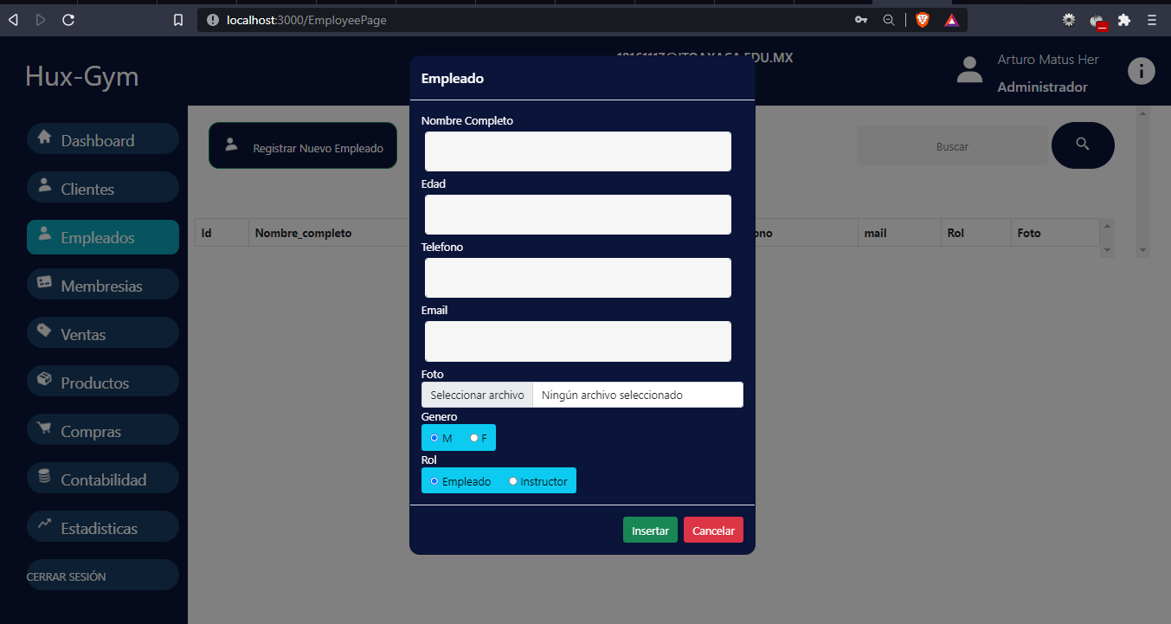

En el correo que se utiliza para registrar, llega un mensaje cómo el siguiente.

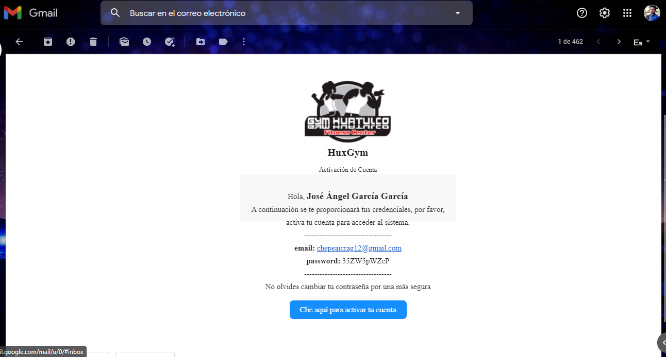

El empleado, accede a su correo y al enlace que le llega para activar su cuenta. Luego se mostrará el empleado ya registrado.

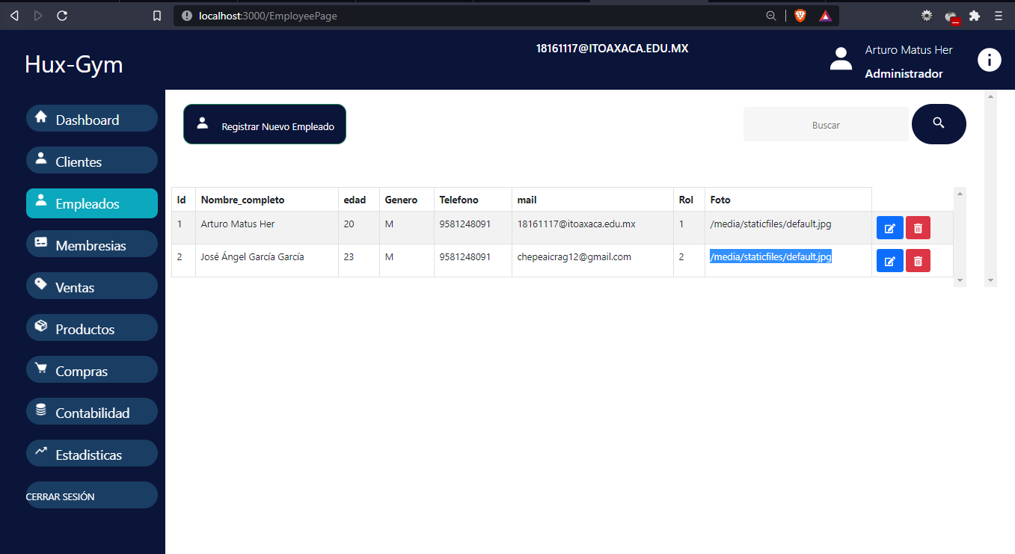

Y al seleccionar la opción de editar, se muestra la siguiente ventana modal, en la que se pueden realizar de la edición de todos los datos a excepción del correo.

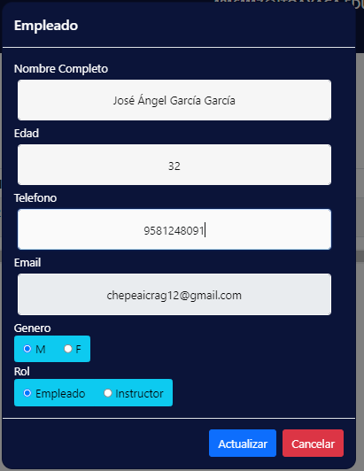

Al seleccionar el botón de borrado, se muestra la siguiente ventana, en la que se pregunta si confirma eliminar el registro del empleado.

